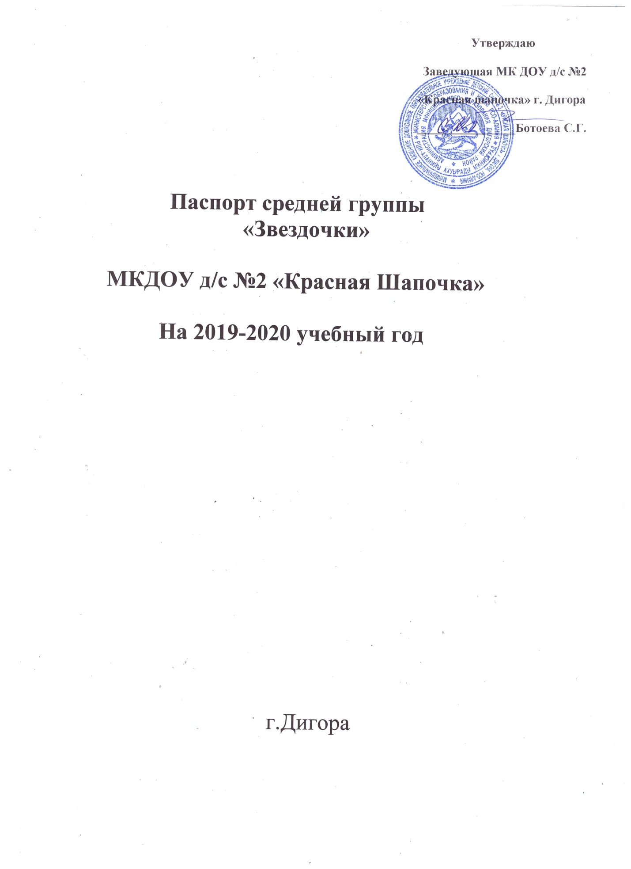

Требования ФГОС по организации предметно-развивающей среды в ДОУ.
Принципы создания предметно-развивающей среды. Требования ФГОС по организации предметно-развивающей среды в ДОУ.
Принципы создания предметно-развивающей среды.
Вопрос организации предметно-развивающей среды ДОУ на сегодняшний день стоит особо актуально. Это связано с введением нового Федерального государственного образовательного стандарта (ФГОС) к структуре основной общеобразовательной программы дошкольного образования.
В соответствии с ФГОС программа должна строиться с учетом принципа интеграции образовательных областей и в соответствии с возрастными возможностями и особенностями воспитанников. Решение программных образовательных задач предусматривается не только в совместной деятельности взрослого и детей, но и в самостоятельной деятельности детей, а также при проведении режимных моментов.
Как известно, основной формой работы с дошкольниками и ведущим видом деятельности для них является игра. Именно поэтому педагоги-практики испытывают повышенный интерес к обновлению предметно-развивающей среды ДОУ.
Понятие предметно-развивающая среда определяется как «система материальных объектов деятельности ребенка, функционально моделирующая содержание его духовного и физического развития» (С. Л. Новоселова)
Современные ученые и педагоги – Короткова, Михайленко и другие – считают, что при этом насыщение окружающего ребенка пространства должно претерпевать изменения в соответствии с развитием потребностей и интересов детей младшего и старшего дошкольного возраста. В такой среде возможно одновременное включение в активную коммуникативно-речевую и познавательно-творческую деятельность, как отдельных воспитанников, так и всех детей группы.
Требования ФГОС к развивающей предметно - развивающей среде:
1. предметно - развивающая среда обеспечивает максимальную реализацию образовательного потенциала.
2. доступность среды, что предполагает:
2.1 доступность для воспитанников всех помещений организации, где осуществляется образовательный процесс.
2.2. свободный доступ воспитанников к играм, игрушкам, материалам, пособиям, обеспечивающих все основные виды деятельности.
Организация развивающей среды в ДОУ с учетом ФГОС строится таким образом, чтобы дать возможность наиболее эффективно развивать индивидуальность каждого ребёнка с учётом его склонностей, интересов, уровня активности.
Необходимо обогатить среду элементами, стимулирующими познавательную, эмоциональную, двигательную деятельность детей.
Предметно-развивающая среда организуется так, чтобы каждый ребенок имел возможность свободно заниматься любимым делом. Размещение оборудования по секторам (центрам развития) позволяет детям объединиться подгруппами по общим интересам: конструирование, рисование, ручной труд, театрально-игровая деятельность, экспериментирование. Обязательным в оборудовании являются материалы, активизирующие познавательную деятельность: развивающие игры, технические устройства и игрушки, модели, предметы для опытно-поисковой работы-магниты, увеличительные стекла, пружинки, весы, мензурки и прочее; большой выбор природных материалов для изучения, экспериментирования, составления коллекций.
Необходимы материалы учитывающие интересы мальчиков и девочек, как в труде, так и в игре. Мальчикам нужны инструменты для работы с деревом, девочкам для работы с рукоделием. Для развития творческого замысла в игре девочкам потребуются предметы женской одежды, украшения, кружевные накидки, банты, сумочки, зонтики и т. п.; мальчикам - детали военной формы, предметы обмундирования и вооружения рыцарей, русских богатырей, разнообразные технические игрушки. Важно иметь большое количество «подручных» материалов (веревок, коробочек, проволочек, колес, ленточек, которые творчески используются для решения различных игровых проблем. В группах старших дошкольников необходимы так же различные материалы, способствующие овладению чтением, математикой: печатные буквы, слова, таблицы, книги с крупным шрифтом, пособие с цифрами, настольно-печатные игры с цифрами и буквами, ребусами, а так же материалами, отражающими школьную тему: картинки о жизни школьников, школьные принадлежности, фотографии школьников-старших братьев или сестер, атрибуты для игр в школу.
Необходимыми в оборудовании старших дошкольников являются материалы, стимулирующие развитие широких социальных интересов и познавательной активности детей. Это детские энциклопедии, иллюстрированные издания о животном и растительном мире планеты, о жизни людей разных стран, детские журналы, альбомы, проспекты.
Насыщенная предметно-развивающая и образовательная среда становится основой для организации увлекательной, содержательной жизни и разностороннего развития каждого ребенка. Развивающая предметная среда является основным средством формирования личности ребенка и является источником его знаний и социального опыта.
Среда, окружающая детей в детском саду, должна обеспечивать безопасность их жизни, способствовать укреплению здоровья и закаливанию организма каждого их них.
В последнее время используется принцип интеграции образовательных областей с помощью предметно - развивающей среды групп и детского сада в целом, способствующий формированию единой предметно - пространственной среды.
Это означает, что для всестороннего развития ребенка организуются несколько предметно-развивающих «сред»: для речевого, математического, эстетического, физического развития, которые в зависимости от ситуации могут объединяться в одну или несколько многофункциональных сред. При этом очень важно, чтобы предметы и игрушки, которыми будет манипулировать, и действовать ребенок, на первом этапе освоения данной среды были не просто объектами его внимания, а средством общения с взрослыми. Для этого все предметные действия детей и их пространственно-временные «переживания» обязательно сопровождаются речевым комментарием. Как принято в практике отечественного образования, педагоги могут использовать несколько основных методических приемов обыгрывания среды, которые имеют прямой развивающий и обучающий эффект:
- показ предмета и его называние;
- показ действий с предметами и их называние;
-предоставление ребенку свободы выбора действий и экспериментирование.
Создавая предметно-развивающую среду необходимо помнить:
1. Среда должна выполнять образовательную, развивающую, воспитывающую, стимулирующую, организованную, коммуникативную функции. Но самое главное – она должна работать на развитие самостоятельности и самодеятельности ребенка.
2. Необходимо гибкое и вариативное использование пространства. Среда должна служить удовлетворению потребностей и интересов ребенка.
3. Форма и дизайн предметов ориентирована на безопасность и возраст детей.
4. Элементы декора должны быть легко сменяемыми.
5. В каждой группе необходимо предусмотреть место для детской экспериментальной деятельности.
6. Организуя предметную среду в групповом помещении необходимо учитывать закономерности психического развития, показатели их здоровья, психофизиологические и коммуникативные особенности, уровень общего и речевого развития, а также показатели эмоционально - потребностной сферы.
7. Цветовая палитра должна быть представлена теплыми, пастельными тонами.
8. При создании развивающего пространства в групповом помещении необходимо учитывать ведущую роль игровой деятельности.
9. Предметно-развивающая среда группы должна меняться в зависимости от возрастных особенностей детей, периода обучения, образовательной программы.
Важно, что предметная среда имеет характер открытой, незамкнутой системы, способной к корректировке и развитию. Иначе говоря, среда не только развивающая, но и развивающаяся. При любых обстоятельствах предметный мир, окружающий ребенка, необходимо пополнять и обновлять, приспосабливая к новообразованиям определенного возраста.
Таким образом, создавая предметно-развивающую среду любой возрастной группы в ДОУ, необходимо учитывать психологические основы конструктивного взаимодействия участников воспитательно-образовательного процесса, дизайн и эргономику современной среды дошкольного учреждения и психологические особенности возрастной группы, на которую нацелена данная среда.

Вопрос организации предметно-развивающей среды ДОУ на сегодняшний день стоит особо актуально. Это связано с введением нового Федерального государственного образовательного стандарта (ФГОС) к структуре основной общеобразовательной программы дошкольного образования.
В соответствии с ФГОС программа должна строиться с учетом принципа интеграции образовательных областей и в соответствии с возрастными возможностями и особенностями воспитанников. Решение программных образовательных задач предусматривается не только в совместной деятельности взрослого и детей, но и в самостоятельной деятельности детей, а также при проведении режимных моментов.
Как известно, основной формой работы с дошкольниками и ведущим видом деятельности для них является игра. Именно поэтому педагоги-практики испытывают повышенный интерес к обновлению предметно-развивающей среды ДОУ.
Понятие предметно-развивающая среда определяется как «система материальных объектов деятельности ребенка, функционально моделирующая содержание его духовного и физического развития» (С. Л. Новоселова)
Современные ученые и педагоги – Короткова, Михайленко и другие – считают, что при этом насыщение окружающего ребенка пространства должно претерпевать изменения в соответствии с развитием потребностей и интересов детей младшего и старшего дошкольного возраста. В такой среде возможно одновременное включение в активную коммуникативно-речевую и познавательно-творческую деятельность, как отдельных воспитанников, так и всех детей группы.

Требования ФГОС к развивающей предметно - развивающей среде:
1. предметно - развивающая среда обеспечивает максимальную реализацию образовательного потенциала.
2. доступность среды, что предполагает:
2.1 доступность для воспитанников всех помещений организации, где осуществляется образовательный процесс.
2.2. свободный доступ воспитанников к играм, игрушкам, материалам, пособиям, обеспечивающих все основные виды деятельности.
Организация развивающей среды в ДОУ с учетом ФГОС строится таким образом, чтобы дать возможность наиболее эффективно развивать индивидуальность каждого ребёнка с учётом его склонностей, интересов, уровня активности.
Необходимо обогатить среду элементами, стимулирующими познавательную, эмоциональную, двигательную деятельность детей.
Предметно-развивающая среда организуется так, чтобы каждый ребенок имел возможность свободно заниматься любимым делом. Размещение оборудования по секторам (центрам развития) позволяет детям объединиться подгруппами по общим интересам: конструирование, рисование, ручной труд, театрально-игровая деятельность, экспериментирование. Обязательным в оборудовании являются материалы, активизирующие познавательную деятельность: развивающие игры, технические устройства и игрушки, модели, предметы для опытно-поисковой работы-магниты, увеличительные стекла, пружинки, весы, мензурки и прочее; большой выбор природных материалов для изучения, экспериментирования, составления коллекций.
Необходимы материалы учитывающие интересы мальчиков и девочек, как в труде, так и в игре. Мальчикам нужны инструменты для работы с деревом, девочкам для работы с рукоделием. Для развития творческого замысла в игре девочкам потребуются предметы женской одежды, украшения, кружевные накидки, банты, сумочки, зонтики и т. п.; мальчикам - детали военной формы, предметы обмундирования и вооружения рыцарей, русских богатырей, разнообразные технические игрушки. Важно иметь большое количество «подручных» материалов (веревок, коробочек, проволочек, колес, ленточек, которые творчески используются для решения различных игровых проблем. В группах старших дошкольников необходимы так же различные материалы, способствующие овладению чтением, математикой: печатные буквы, слова, таблицы, книги с крупным шрифтом, пособие с цифрами, настольно-печатные игры с цифрами и буквами, ребусами, а так же материалами, отражающими школьную тему: картинки о жизни школьников, школьные принадлежности, фотографии школьников-старших братьев или сестер, атрибуты для игр в школу.
Необходимыми в оборудовании старших дошкольников являются материалы, стимулирующие развитие широких социальных интересов и познавательной активности детей. Это детские энциклопедии, иллюстрированные издания о животном и растительном мире планеты, о жизни людей разных стран, детские журналы, альбомы, проспекты.
Насыщенная предметно-развивающая и образовательная среда становится основой для организации увлекательной, содержательной жизни и разностороннего развития каждого ребенка. Развивающая предметная среда является основным средством формирования личности ребенка и является источником его знаний и социального опыта.
Среда, окружающая детей в детском саду, должна обеспечивать безопасность их жизни, способствовать укреплению здоровья и закаливанию организма каждого их них.
В последнее время используется принцип интеграции образовательных областей с помощью предметно - развивающей среды групп и детского сада в целом, способствующий формированию единой предметно - пространственной среды.
Это означает, что для всестороннего развития ребенка организуются несколько предметно-развивающих «сред»: для речевого, математического, эстетического, физического развития, которые в зависимости от ситуации могут объединяться в одну или несколько многофункциональных сред. При этом очень важно, чтобы предметы и игрушки, которыми будет манипулировать, и действовать ребенок, на первом этапе освоения данной среды были не просто объектами его внимания, а средством общения с взрослыми. Для этого все предметные действия детей и их пространственно-временные «переживания» обязательно сопровождаются речевым комментарием. Как принято в практике отечественного образования, педагоги могут использовать несколько основных методических приемов обыгрывания среды, которые имеют прямой развивающий и обучающий эффект:
- показ предмета и его называние;
- показ действий с предметами и их называние;
-предоставление ребенку свободы выбора действий и экспериментирование.
Создавая предметно-развивающую среду необходимо помнить:
1. Среда должна выполнять образовательную, развивающую, воспитывающую, стимулирующую, организованную, коммуникативную функции. Но самое главное – она должна работать на развитие самостоятельности и самодеятельности ребенка.
2. Необходимо гибкое и вариативное использование пространства. Среда должна служить удовлетворению потребностей и интересов ребенка.
3. Форма и дизайн предметов ориентирована на безопасность и возраст детей.
4. Элементы декора должны быть легко сменяемыми.
5. В каждой группе необходимо предусмотреть место для детской экспериментальной деятельности.
6. Организуя предметную среду в групповом помещении необходимо учитывать закономерности психического развития, показатели их здоровья, психофизиологические и коммуникативные особенности, уровень общего и речевого развития, а также показатели эмоционально - потребностной сферы.
7. Цветовая палитра должна быть представлена теплыми, пастельными тонами.
8. При создании развивающего пространства в групповом помещении необходимо учитывать ведущую роль игровой деятельности.
9. Предметно-развивающая среда группы должна меняться в зависимости от возрастных особенностей детей, периода обучения, образовательной программы.
Важно, что предметная среда имеет характер открытой, незамкнутой системы, способной к корректировке и развитию. Иначе говоря, среда не только развивающая, но и развивающаяся. При любых обстоятельствах предметный мир, окружающий ребенка, необходимо пополнять и обновлять, приспосабливая к новообразованиям определенного возраста.
Таким образом, создавая предметно-развивающую среду любой возрастной группы в ДОУ, необходимо учитывать психологические основы конструктивного взаимодействия участников воспитательно-образовательного процесса, дизайн и эргономику современной среды дошкольного учреждения и психологические особенности возрастной группы, на которую нацелена данная среда.

Списочный состав группы

1.Гуцаева Каролина 12.СалагаевАстемир
2.Кесаева Дина 13.Карданов Тимур
3.Туаева Ева 14.Тавитова Кира
4.Карданов Умар 15. Цебоева Виктория
5.Залеев Георгий 16.Газдаров Георгий
6.Тотоев Заур 17. Сабанова Анна
7.Едзаева Марианна 18.ГулуновАзамат
8.Нигколов Артур 19.Туаев Казбек
9.Кизинов Амирхан 20.Цебоев Мурат
10.Кочиева Виктория 21.Гулунов Давид
11.Газдарова Вероника 22.Гогаева Лана

Воспитатели:
Тамаева Алина Владимировна
Карданова Фатима Юрьевна

Помощник воспитателя:
Нигколова Альбина Георгиевна
Мы позаботимся о том, чтобы ваш ребенок стал самостоятельным, общительным, любознательным, всесторонне развитым.Каждому ребенку от природы дано быть умным, здоровым и счастливым человеком. Задача взрослых помочь малышу раскрыть свой потенциал, научить его познать окружающий мир. У нас он будет общаться, играть, рисовать, танцевать, научится писать, строить и многое другое.В группе все устроено для ребенка. Малыш найдет и познает много удивительного, играя, станет большим и самостоятельным.

Нормативные документы, регламентирующие деятельность:
1.Закон Российской Федерации от 29.12.2012.№273«Об образовании в Российской Федерации».
2.Конвенция о правах ребенка.
3.КонституцияРФ.
4.СанПин2.4.1.3049-13"Санитарно-эпидемиологические требования к устройству, содержанию и организации режима работы дошкольных образовательных организаций".
5.ЗаконРоссийскойФедерацииот24.07.1998«Об основных гарантиях прав ребенка РФ».
6.Федеральная целевая программа развития образования на.
7.ПриказМинистерстваобразованияинаукиРоссийскойФедерации(МинобрнаукиРоссии)от17октября2013г.N1155г.Москва"Обутверждениифедеральногогосударственногообразовательногостандартадошкольногообразования".
8.Гражданский кодексом Российской Федерации.
9.Порядокорганизациииосуществленияобразовательнойдеятельностипообщеобразовательнымпрограммамдошкольногообразования.
10.Федеральный закон от03.11.2006№174 ФЗ«Об бюджетных учреждениях».
11.Устав МКДОУ №2
12.Правила внутреннего трудового распорядка.
13.Правила пожарной безопасности.
19.Положение о Родительском собрании.
20.Положение о Родительском комитете.
22.Правила внутреннего распорядка для родителей.

Группа -центр жизнедеятельности воспитанников ДОУ.
Центром всей методической работы группы является предметно–пространственная и развивающая среда. Ей принадлежит ведущая роль в укреплении психо-физического здоровья ребенка и его всестороннего развития, а также повышении компетентности родителей в вопросах воспитания и обучения детей.
Группа-это копилка лучших традиций, поэтому задача воспитателя -сделать накопленный опыт живым, доступным, уметь творчески переносить его в работу с детьми, так организовать работу группы, чтобы воспитанники чувствовали себя в нем, как у себя дома. Условиями полноценности функционирования группы является его методическое и организационное обеспечение, соответствующее современным требованиям, а также необходимое техническое оснащение и оборудование и пособия, а также игрового материала для детей.
Развивающая и коррекционная работа воспитателя предполагает разработку и осуществление задач работы группы, календарного плана, предусматривающих:
1.Организацию развивающей предметной среды в группе, соответствующей содержанию программы, интересами потребностям детей разного возраста:
-обеспечение подбора игрушек, игр, пособий для работы с детьми по программе с учетом современных требований;
-активизация родителей в разработке атрибутов и методических пособий.
2.Соотнесение содержания воспитательно – образовательного процесса с выбранной программой и Временными (примерными)требованиямиксодержаниюиметодамвоспитанияиобучениядетейдошкольноговозраста:
-формированиебанкаданныховыполнениипрограммы,ееотдельныхразделов;
-анализвыполненияВременныхтребованийксодержаниюиметодамвоспитанияиобучения,реализуемыхвДОУ;
-анализисполненийрешенийпедсоветов,медико-педагогических совещаний.
3. Обновление содержания методического обеспечения (технологий, методик) в соответствии с современными требованиями.
4. Отслеживание баланса двигательной и интеллектуальной, организованной и самостоятельной деятельности воспитанников.
В группе все устроено для ребенка. Малыш найдет и познает много удивительного, играя, станет большим и самостоятельным.

Техническая характеристика группы
Группа находится на первом этаже детского сада.
Общая площадь- м2
Площадь раздевалки –16 м2
Площадь группы –50 м2
Площадь туалетной комнаты –10м2
Мебелью занята 1/2 части всей площади.
Площадь для занятий, игр, движений –2/3 от общей площади помещения.
Освещенность группы: естественное -три окна, что соответствует принятым санитарно-гигиеническим нормам. Искусственное освещение также соответствует принятым санитарно-гигиеническим нормам.
Температурный режим в течение года поддерживается в пределах принятых норм-+ 21-22 градуса С. Проводится сквозное проветривание.
Санитарно-гигиенические условия соответствуют санитарным нормам: влажная уборка, питьевой режим.

Возрастные особенности ребенка 3 - 4 лет.

Три года – это возраст определенного рубежа развития ребенка с момента его рождения. Кризис трех лет завершает период «слияния» с матерью, малыш начинает осознавать собственную «отдельность». Кризис 3 лет связан с формированием образа Я, самоутверждением и самостоятельностью. Возникает противоречие между желанием «делать, как взрослый» и своими возможностями. Основные потребности в этом возрасте – потребность в общении, уважении, признании и самостоятельности.
В этом возрасте ребенок:
Выражает желание делать всё по-своему. Это необходимо ребенку для благополучного отделения. Ему предстоит осознать себя как самостоятельного человека. Отделяясь от взрослых, ребенок пытается установить с ними новые отношения.
Осознавая себя как отдельного человека, ребенок отвергает почти все, что предлагают родители, и делает все сам, даже если ему это пока не по силам. Ребенок протестует не на само действие, а на требование или просьбу взрослого. При этом ребенок может слушаться одного родителя и во всем перечить другому.
Начинает действовать не под влиянием сиюминутных желаний, а исходя из других, более сложных и стабильных мотивов.
Возникает потребность общаться не только с матерью и членами семьи, но и со сверстниками. Ребенок осваивает правила поведения через реакции взрослых и детей на его поступки.
Игра становится более коллективной и уже имеет сюжетное наполнение. В ней ребенок воображает себя кем угодно и соответственно действует. В этом возрасте ребенку достаточно поиграть 10 – 15 минут, а потом ему хочется переключиться на что-то другое.
Дети в игре со сверстниками учатся защищать свои личные границы и воспринимать их наличие у других людей. Ребенок вынужден учитывать желания и чувства других партнеров по игре, иначе рискует остаться в одиночестве и скучать.
Ребенок активно осваивает речь, придумывает несуществующие слова, придает уже известным словам свой особенный смысл.
Заметно эмоциональное предпочтение родителя другого пола, максимально выраженное, в 4 года. Девочки нежно любят отцов, а мальчики испытывают эмоциональное влечение к матери. Подобный эмоциональный опыт отношений между людьми найдет свое дальнейшее развитие в браке, когда супруги проявят друг к другу те же чувства любви, которые они испытали по отношению к родителям другого пола в детстве.
В 3-5 лет часто встречается триада страхов: одиночества, темноты и замкнутого пространства. Ребенок не остается один при засыпании, постоянно зовет мать, в комнате должен гореть свет (ночник) и необходимо, чтобы дверь была полуоткрыта. В этом возрасте дети боятся Волка, Бабы Яги, Бармалея, Карабас-Барабаса и прочих нелицеприятных личностей. Перечисленные персонажи отражают страх наказания или отчуждения родителей от детей при недостатке любви, жалости и сочувствия.
Группу посещают 22 реб
Мальчиков –12
Девочек -10

Воспитательно–образовательный процесс осуществляется По Общеобразовательной программе ДОУ и Рабочей программе педагога ДОУ с учѐтом Федерального государственного образовательного стандарта дошкольного образования .Составленанаосновепримернойосновнойобщеобразовательнойпрограммыдошкольногообразования«Отрождениядошколы»подред.Н.Е.Вераксы,Т.С.Комаровой,М.А.Васильевой.
СПАЛЬНЯ:
3 окна; кроватки детские 21 шт.; матрасы –21 шт. одеяла –21 шт.; комплекты детского постельного белья –42шт, полотенца 50; шкаф
для хранения белья.

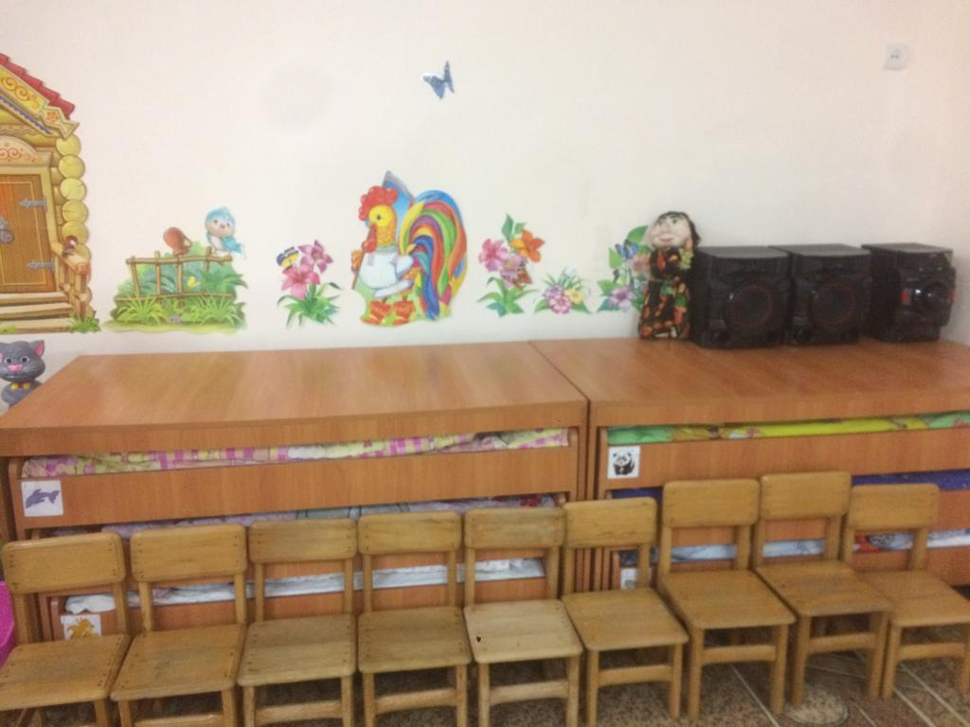

ТУАЛЕТНАЯ КОМНАТА
унитазы -2штуки; раковины –2штуки; ячейки для полотенец -28; полотенца –21 штук, корзина для бумаги –1 штука, мыльницы –3 штуки, тумбочка для моющ.средств–1 шт. бочок для замачивания горшков-1шт.ведра-2шт.швабры-2шт.веники-2шт.савок-2шт.тряпка для пола-1шт.тряпки для протиран.пыли-2шт.

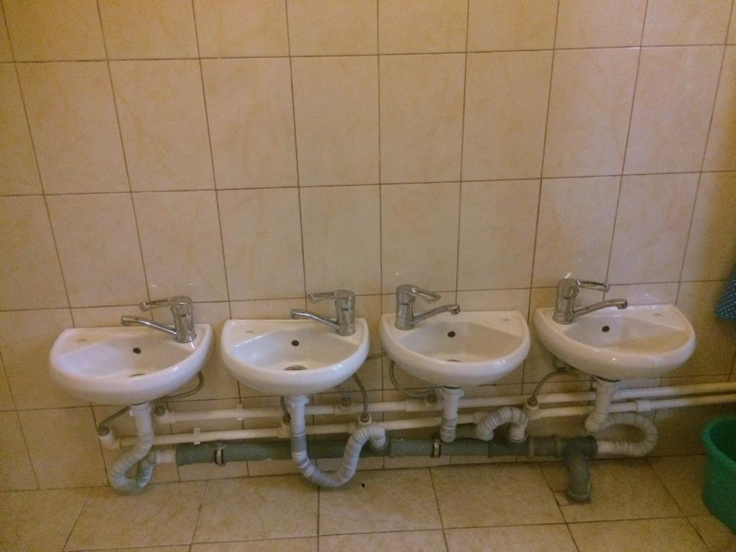
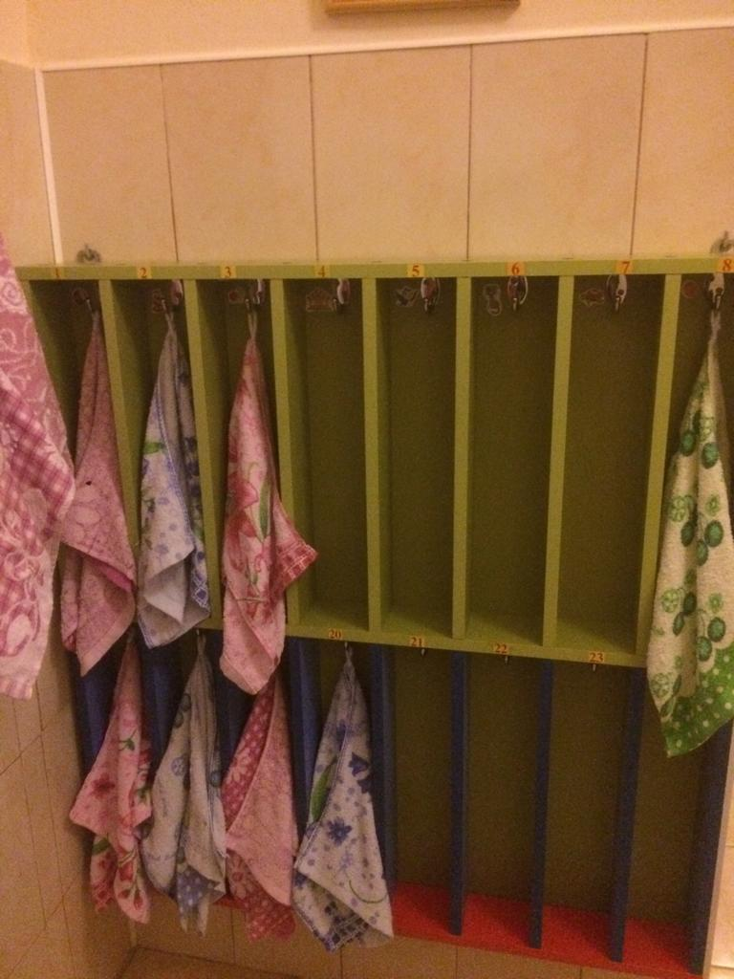
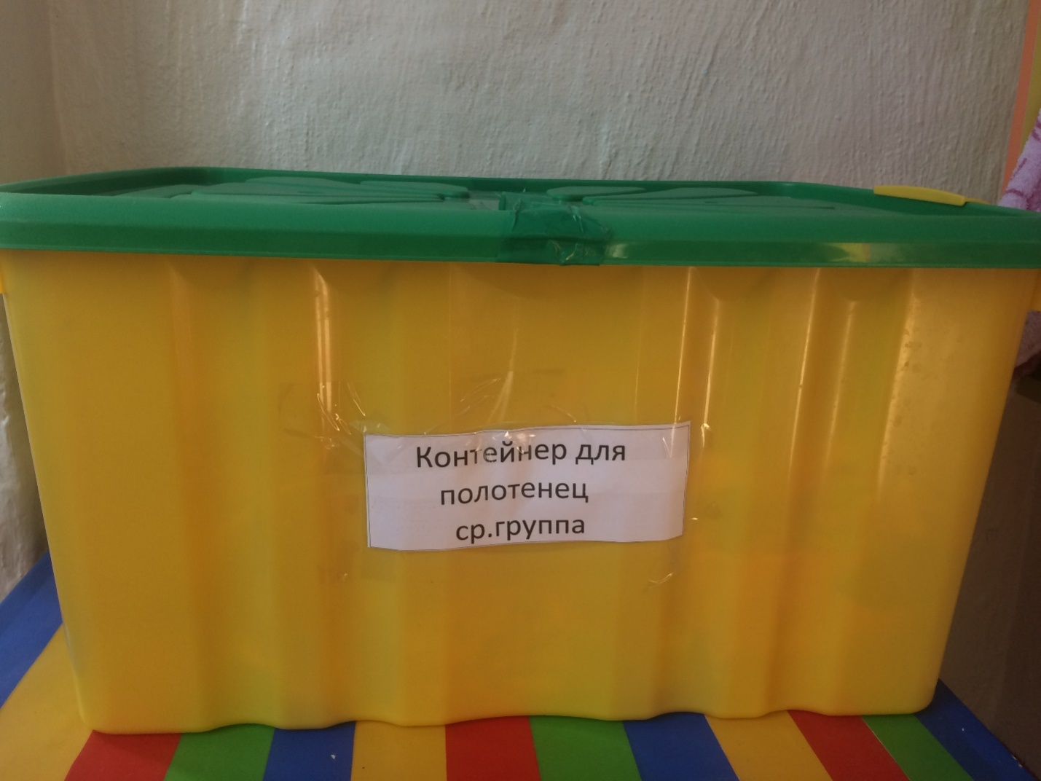
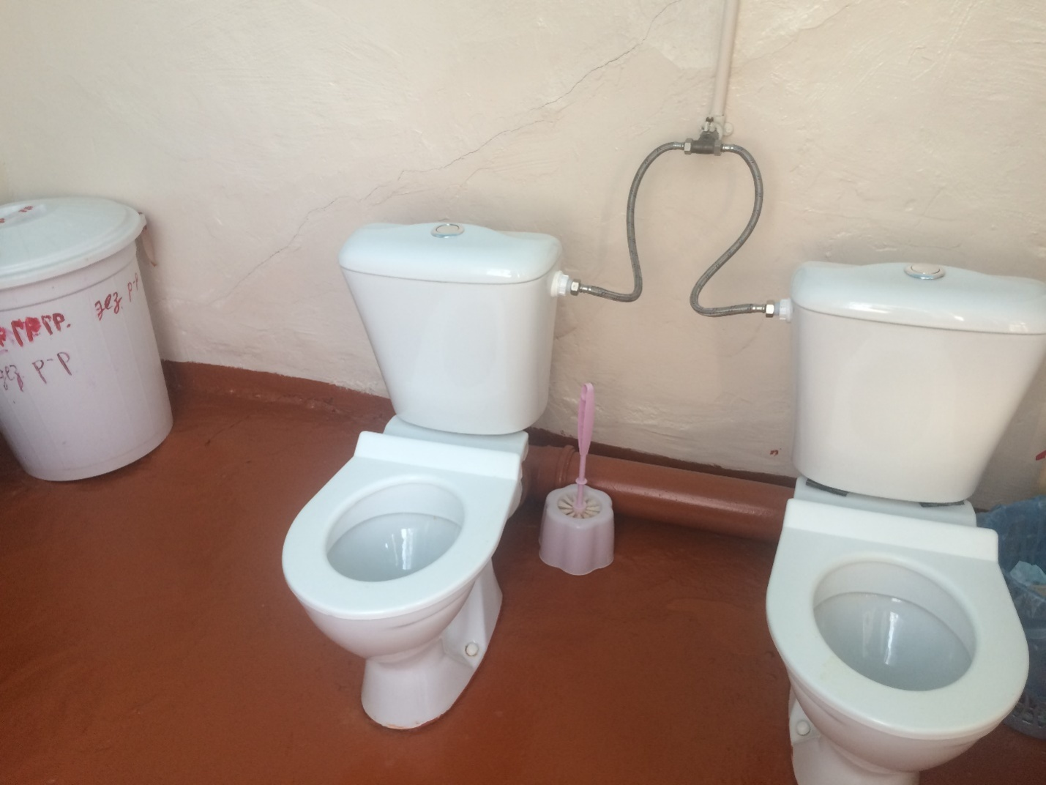
Групповая комната :
3 окна; Полочек 3шт.; шкаф большой –1 шт., стенка –1 шт., столов 4шт.; стульев 25 шт.; мольберт -1 шт.; дидактический стол 1 шт, исслед. стол -1шт, кровати- 21шт; матрасы -21шт; одеяла-21 шт., корзина для спорт.инвен.- 1шт.

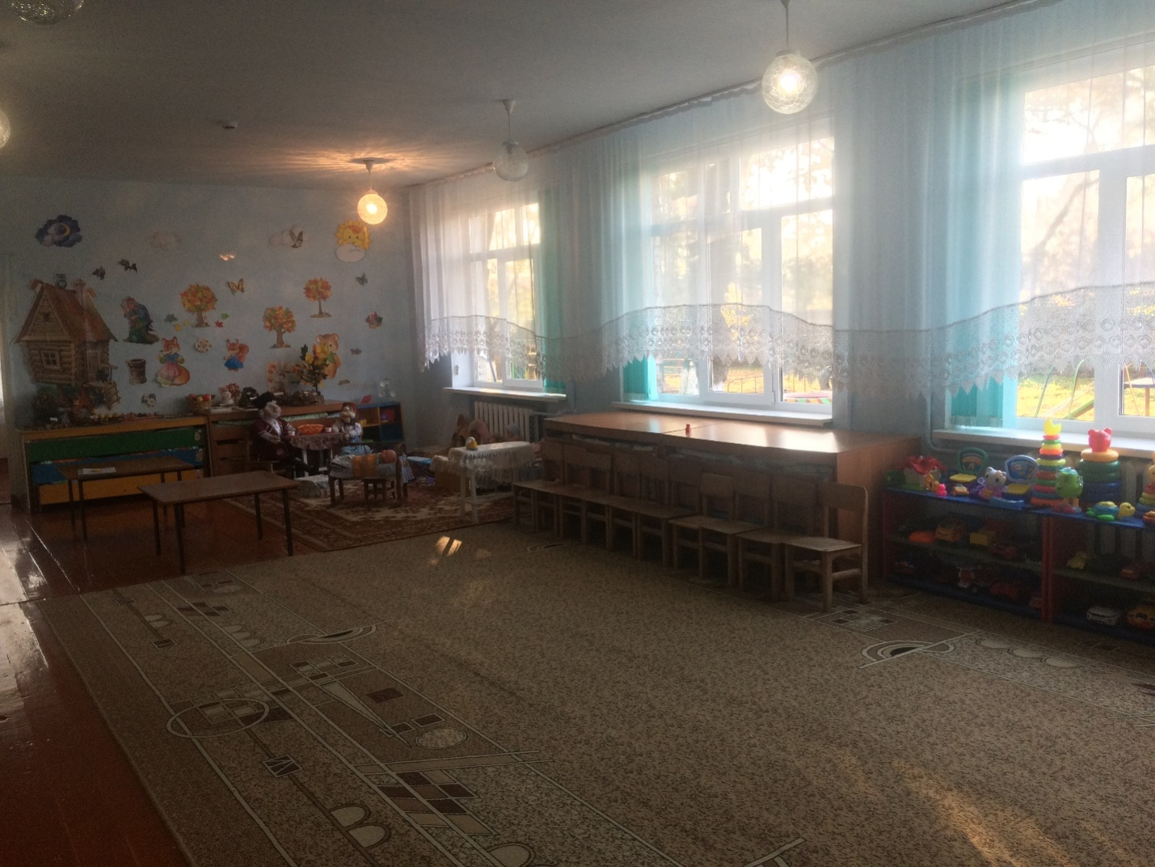

Раздевалка
1.Шкафчики с определением индивидуальной принадлежности-25шт, скамейки-3шт
2. Информационный стенды для взрослых:
-меню;
-наши награды;
-материал по теме недели;
-задачи воспитания;
-режим работы детского сада и группы;
-рекомендации специалистов;
- «Наши именинники» - стенд с датами дней рождения детей;
- обновляющаяся выставка творческих работ детей с родителями.

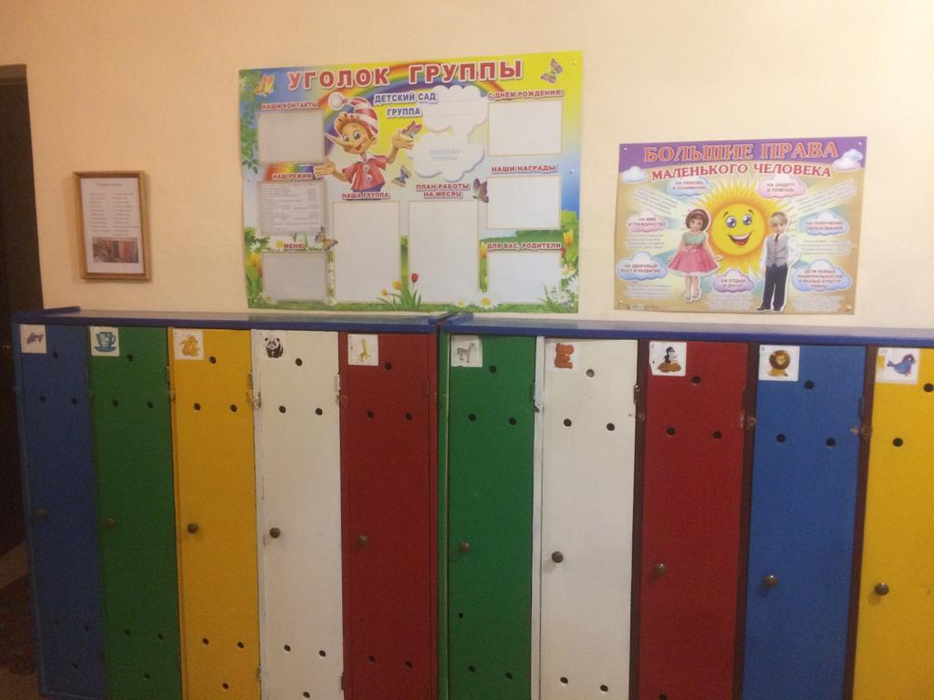

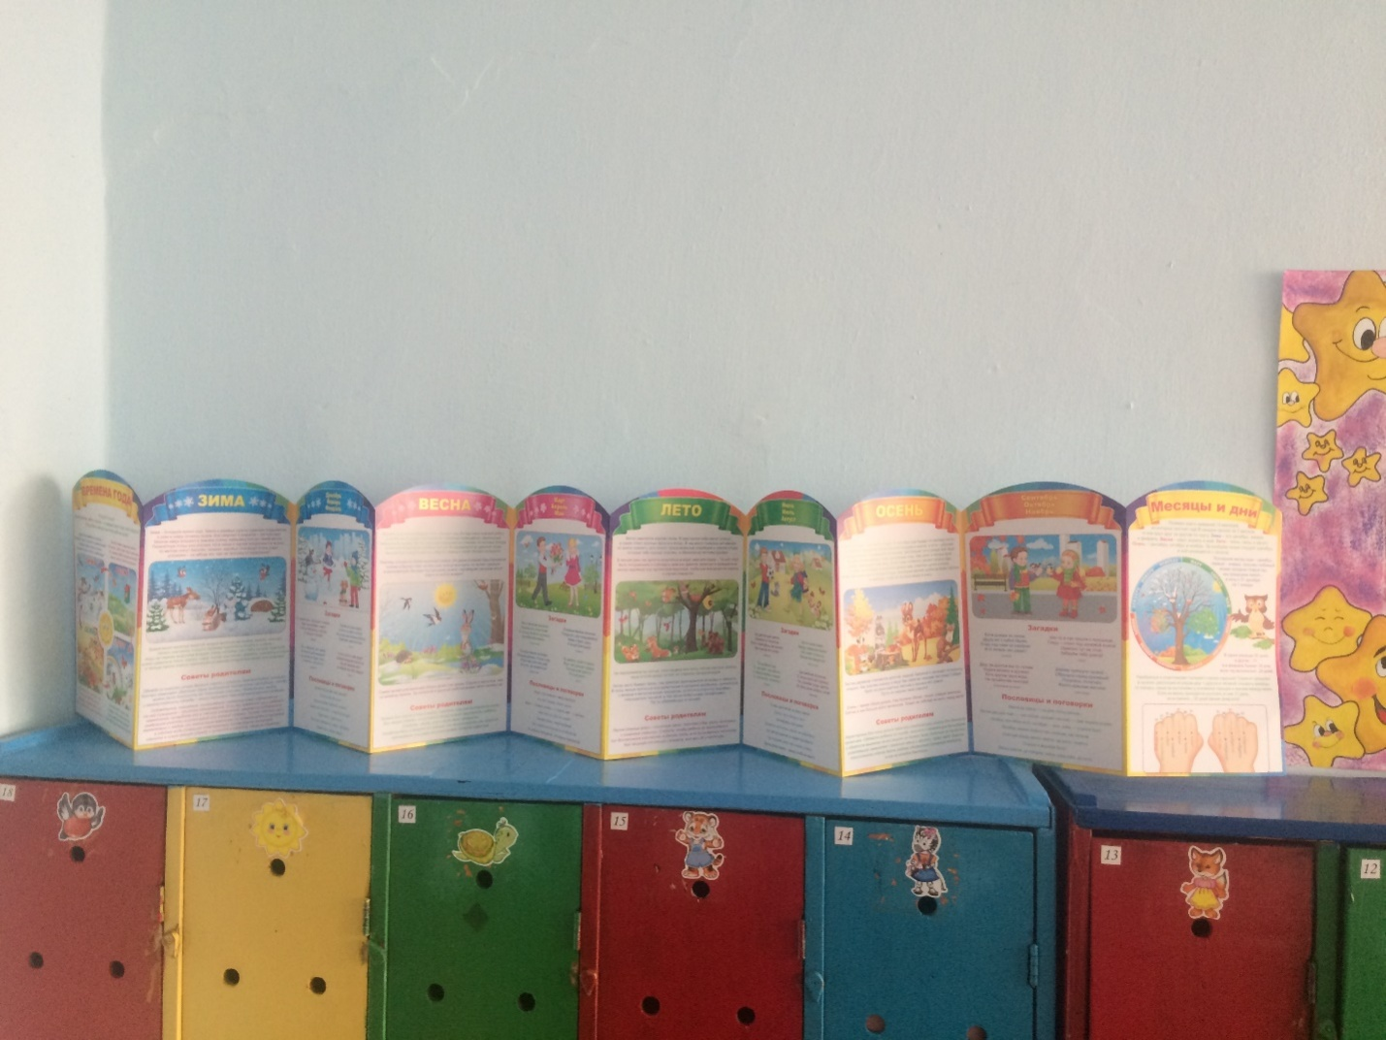

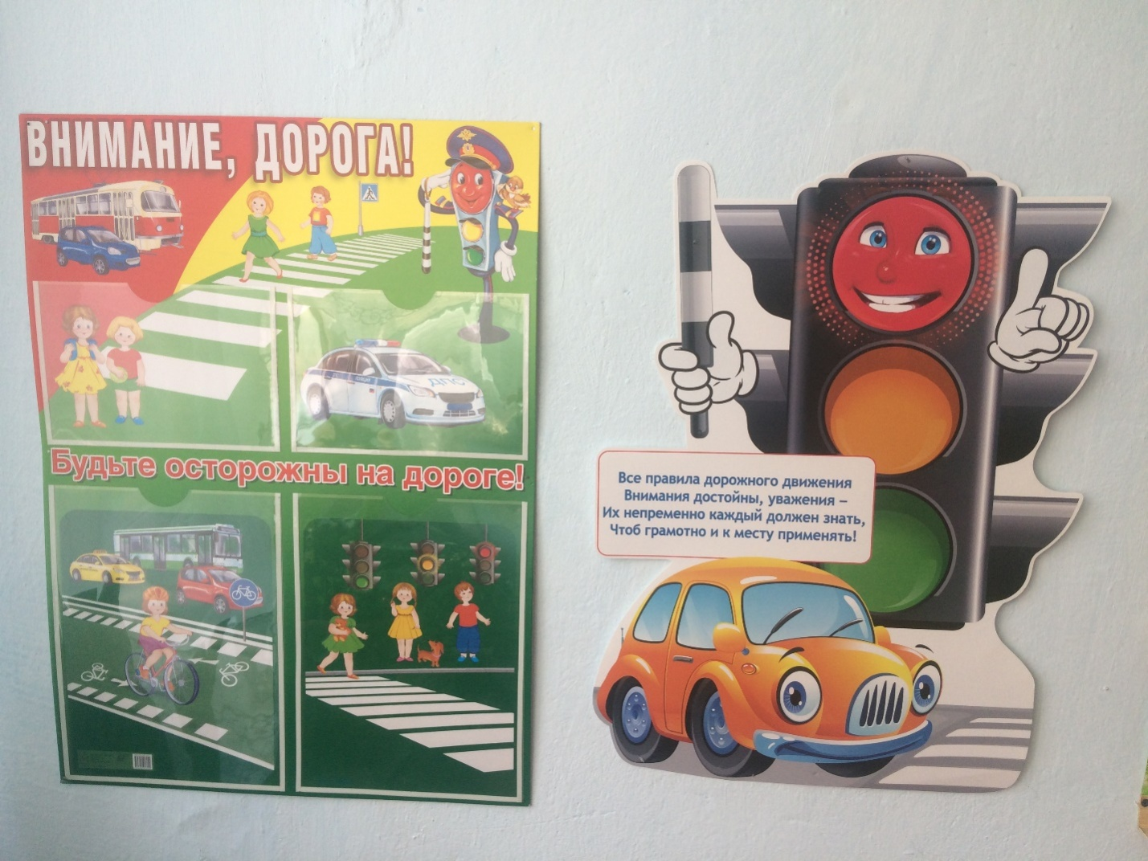
Наше торчество
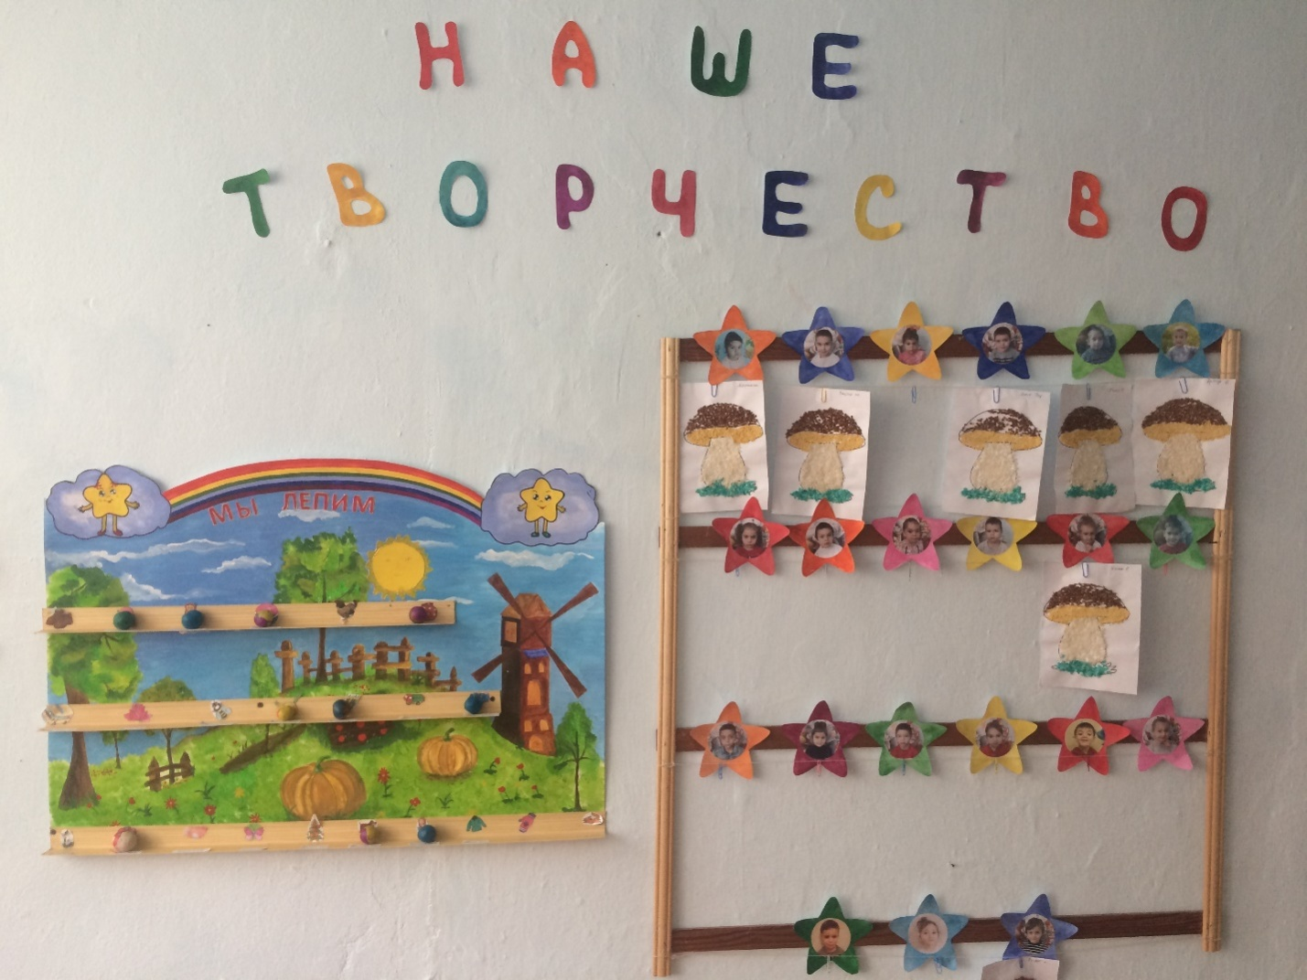

Центр природы

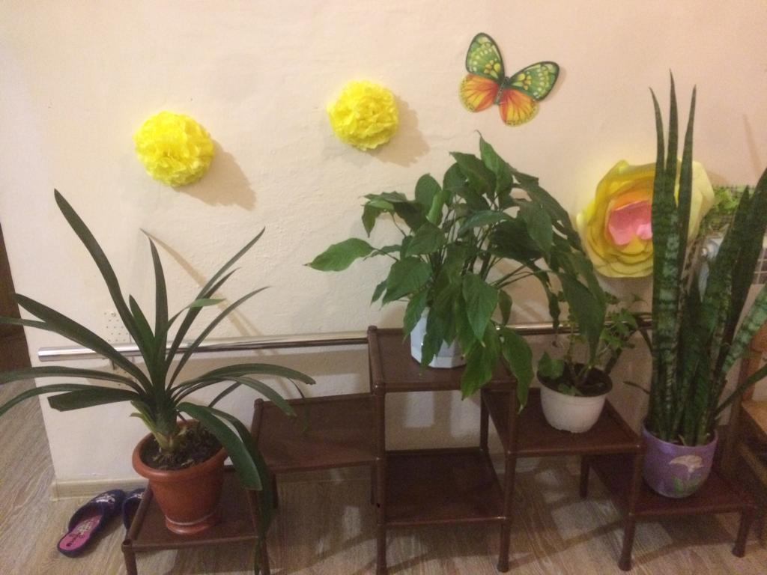

Осень в лесу и наши осенние поделки
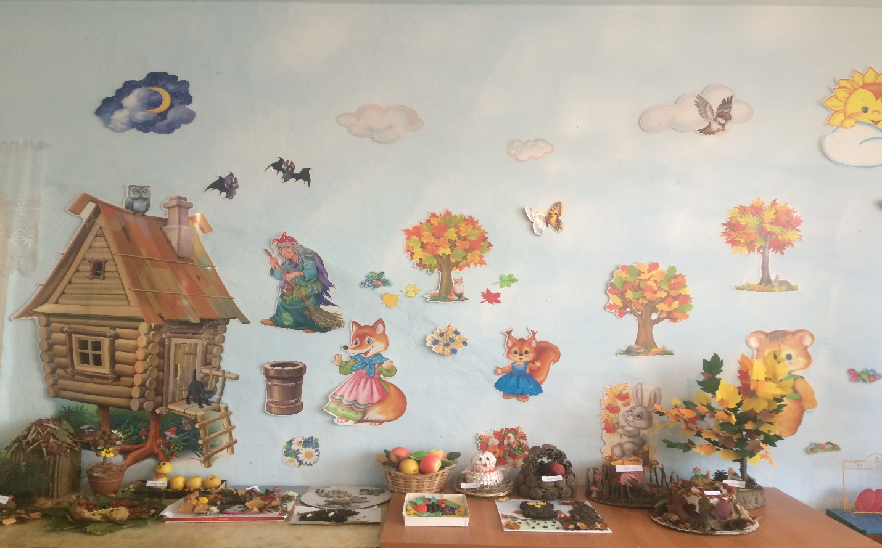

Центр изобразительного искусства
- Карандаши
- Краски
Палитра
- Бумага белая
- Банки для воды
- Кисти
- Пластилин
- Доски для лепки
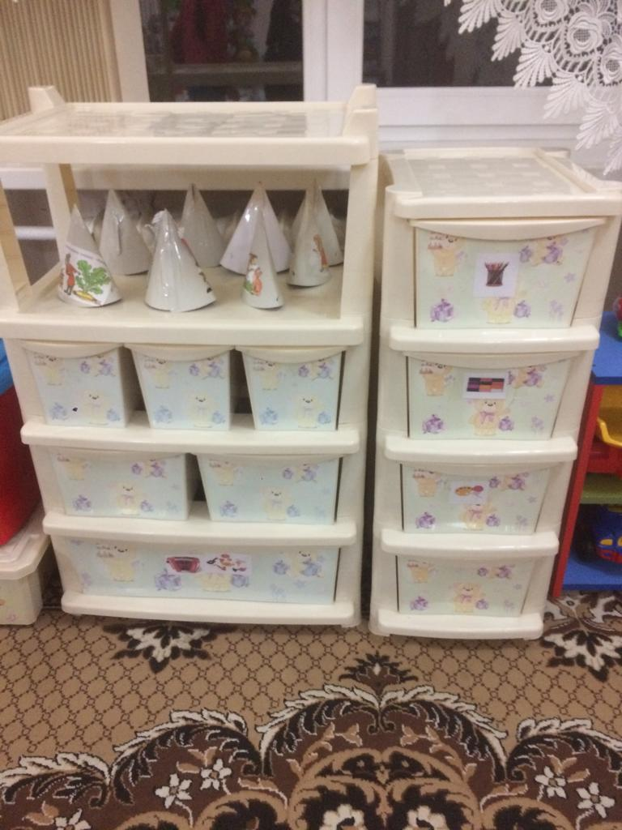

Обучающая зона
- Демонстрационный материал на состав числа
- Счетные палочки
- Объемные тела
- Набор геометрических фигур разного цвета и размера
- Плоскостной геометрический конструктор
- Деревянный набор составления геометрических фигур из частей

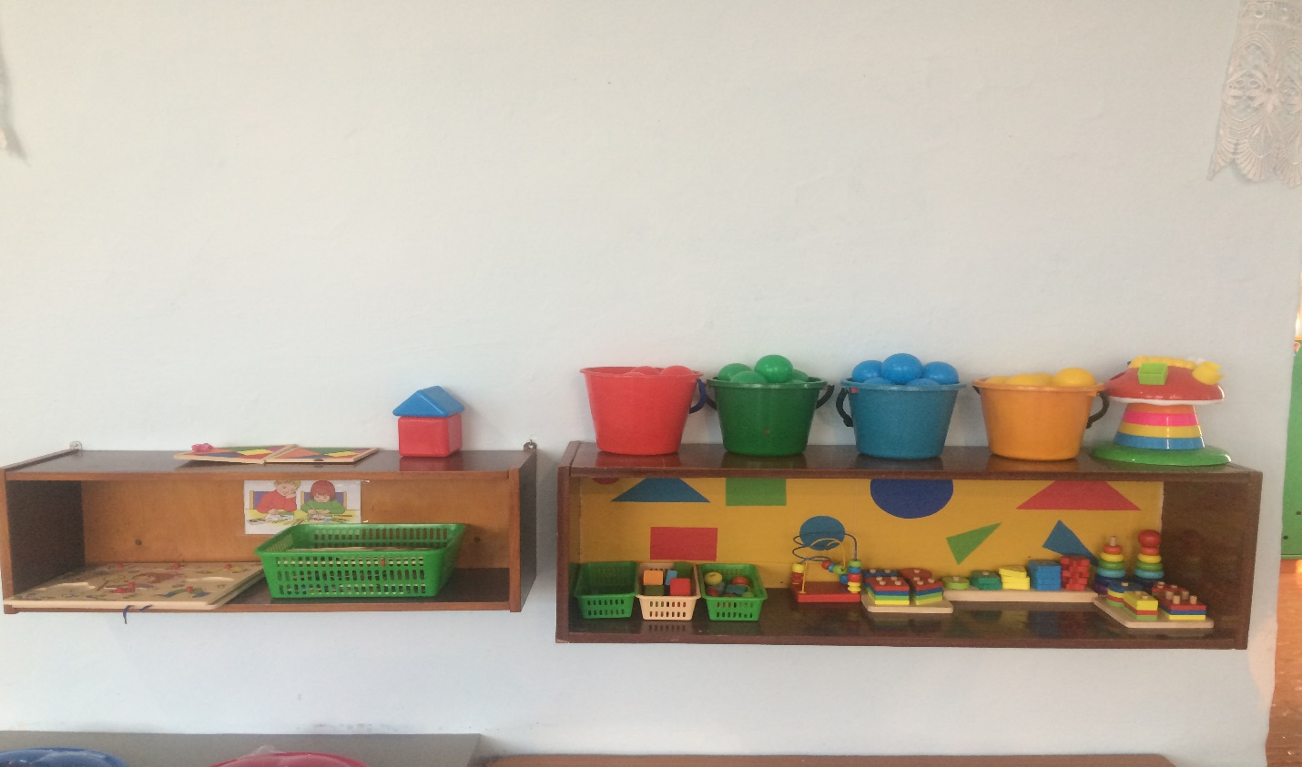

Центр сюжетной игры
- Модуль-основа для игры – кухня
- Модуль-основа для игры – поликлиника
- Набор медицинских принадлежностей
- Модуль-основа для игры – парикмахерская
- Мягкий набор мебели в рост детей
- Посудка детская столовая, кухонная, чайная
- Набор овощей и фруктов
- Набор продуктов для магазина
- Элементы костюмов для уголка ряжения

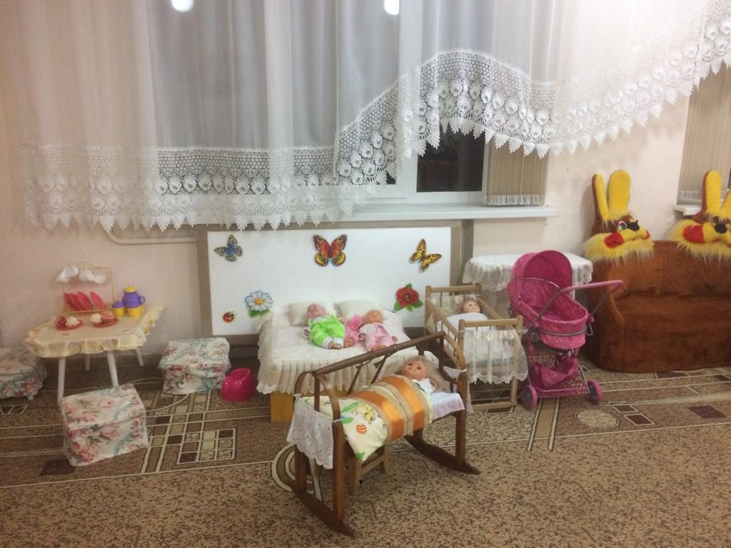

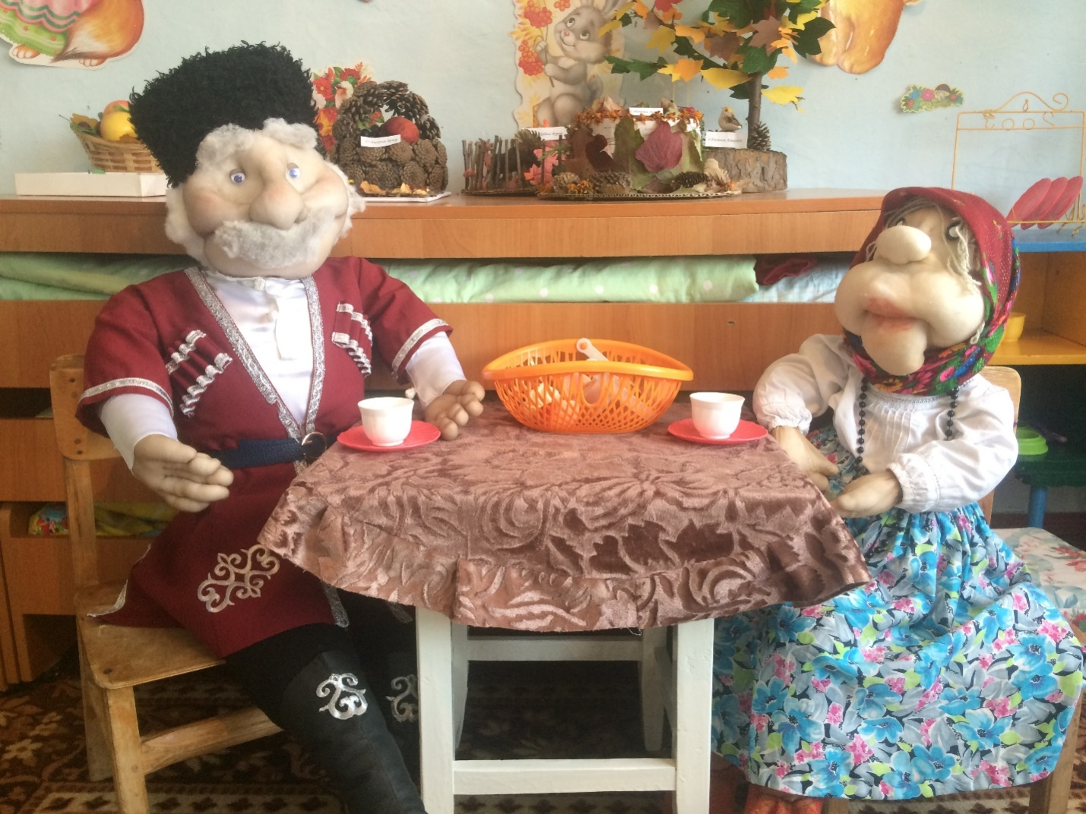
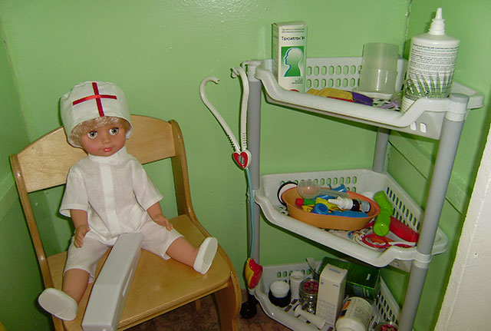

Центр спорта

- Мячи мелкие резиновые
- Обручи пластмассовые –
- Деревянные круглые палочки для выполнения ОРУ
- Картотека подвижных игр
- Картотека физминуток
- Скакалки

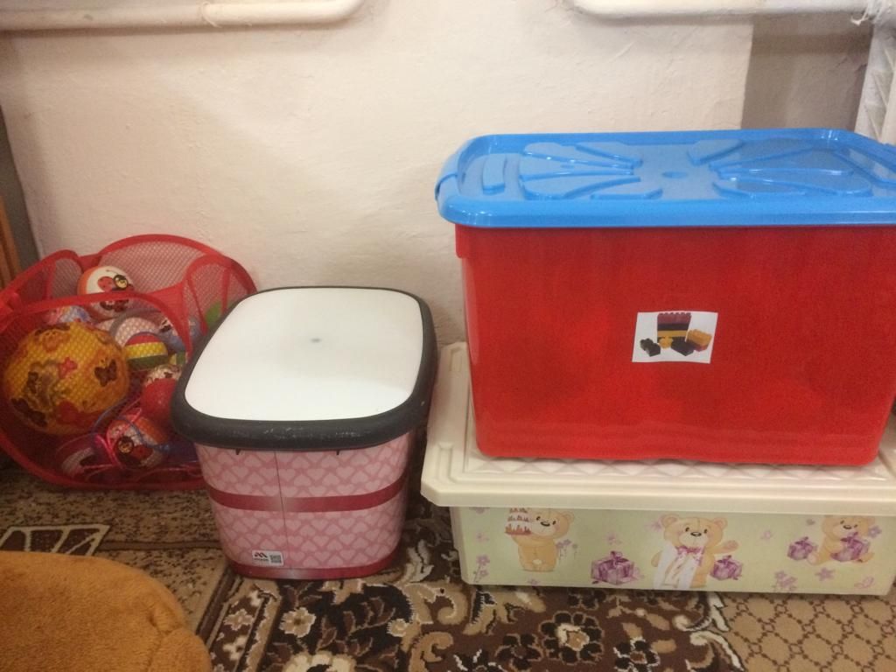

Центр музыкального развития
- Музыкальныеигрушки – гитара, металлофон , бубен,
- Народные музыкальные игрушки
- Шумовой муз. инструменты
- гармошка
- погремушки

Центр экспериментирования
- Стол для экспериментирования с песком
- Емкость для игры с песком
- Емкость для воды

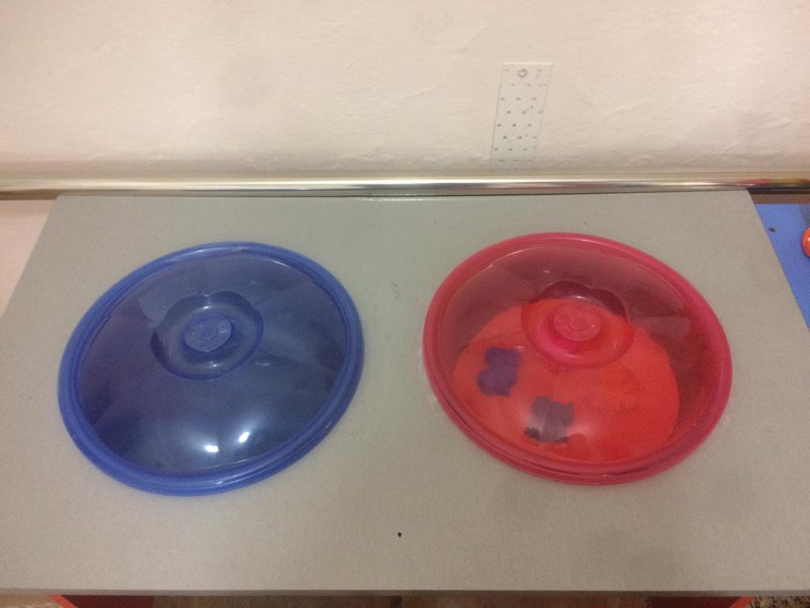

Центр конструирования
- Настольный конструктор деревянный
- Конструктор пластмассовый
- Кубики строительные
- Мозайка крупная
- Конструктор пластмассовый напольный

Медицинский уголок
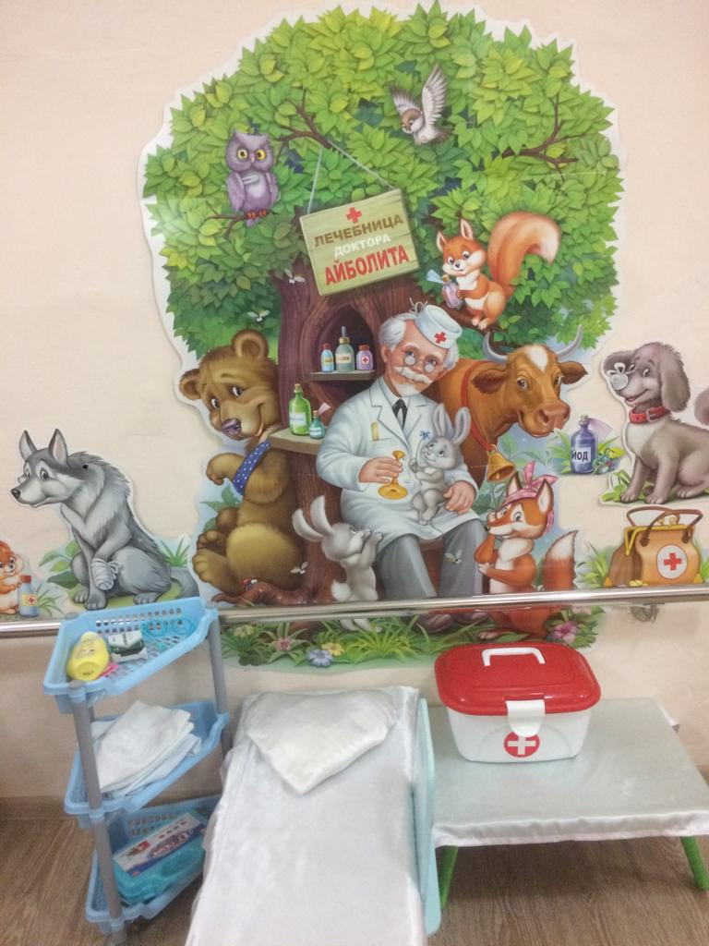

Уголок ряженья
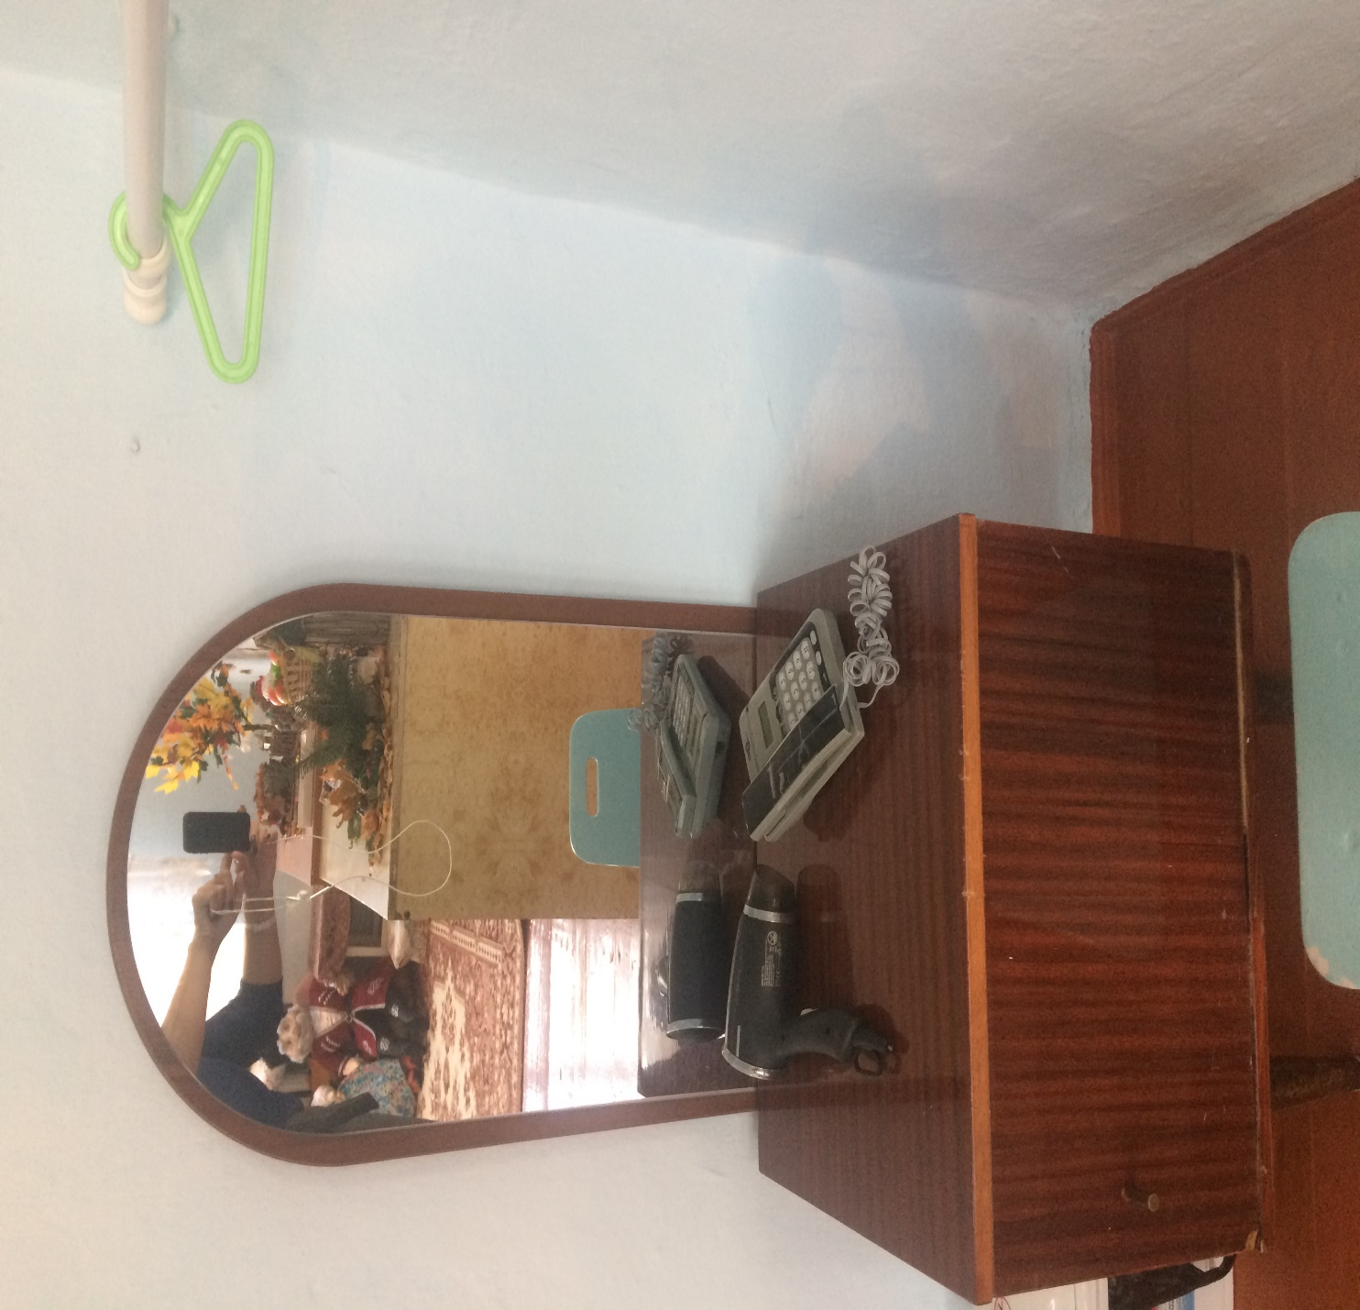

Уголок воспитателя

